Act 21 - Investigación

Nombre:Ignacio Gonzalez
Curso:5°11°
Turno:Tarde

Parte I: Investigación
Investigar los siguientes temas:
- Palabra clave "this"
- Programación con Tiempo (DateTime y TimeSpan)
- Control de Consola (métodos como Console.SetCursorPosition() y Console.CursorVisible)
- Sobrecarga de Métodos.
- Sobrecarga de Constructor.
Requisitos de la Investigación:
- Deberán explicar para cada tema: Qué es, Cómo se usa (sintaxis básica) y Para qué sirve en un desarrollo real. Adicionalmente, la consigna debe estar redactada en el documento.
- Código Propio: Deben inventar un ejemplo de código corto en C# para cada tema. Nota: Los ejemplos deben ser creados por ustedes, no se permite copiar y pegar códigos de internet.
- Fuentes obligatorias: Deben utilizar como mínimo 2 fuentes de información técnicas diferentes por tema (documentación oficial de Microsoft, blogs de programación, libros). No se permite citar inteligencias artificiales ni videos de YouTube como fuentes válidas. Adicionalmente, tampoco deben copiar y pegar lo dicho en las fuentes.
- Bibliografia: Dichas fuentes deben estar citadas al final del documento en hoja aparte, NO AL FINAL DE LA ULTIMA ACTIVIDAD. Esta sección debe tener de titulo "Bibliografia" e incluye los enlaces a dichas páginas.
Tema 1:
This
¿Qué es?
This es una palabra clave que hace referencia a la instancia actual de la clase
¿Cómo se usa?
se usa utilizando en el Codigo: this + . +nombre-del-atributo, propiedad o método.
¿Para que Sirve?
Nos ayuda a poder acceder y modificar los atributos del objeto actual, poder llamar otros métodos definidos en la misma clase y poder diferenciar los atributos con los mismos nombre
Codigo Propio:
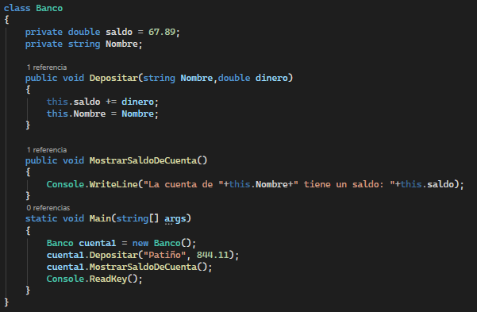
Tema 2:
Programación con Tiempo (DateTime y TimeSpan)
¿Qué es?
DateTime y TimeSpan son estructuras que pertenecen al espacio de nombres System y se utilizan para trabajar con fechas y horas
DateTime:
Representa una fecha específica de tiempo
TimeSpan:
Representa un intervalo de tiempo
¿Cómo se usa?
DateTime:
DateTime NombreVariable = DateTime.Now o DateTime NombreVariable = new DateTime(año, mes, día); ej (2018,12,9)
TimeSpan:
TimeSpan TiempoEspecífico = new TimeSpan(Hrs,Min, Seg);
¿Para que Sirve?
DateTime:
Se usa para almacenar fechas específicas
TimeSpan:
Se usa para calcular diferencias entre fechas o medir tiempos.
Codigo Propio:
Usaré ambos.
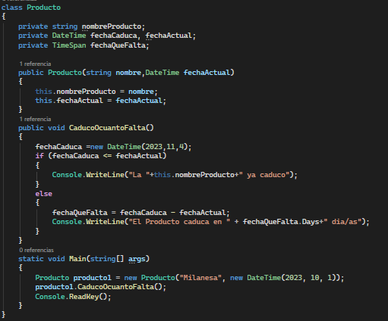
Tema 3:
Control de Consola (Console.SetCursorPosition() y Console.CursorVisible)
¿Qué es?
Consiste en utilizar los métodos y propiedades de la clase Console para controlar la apariencia y el comportamiento de lo que sucede en la ventana de la consola.
Console.SetCursorPosition():
Nos permite establecer la posición del cursor a una posición específica de la consola.
Console.CursorVisible:
Permite por un valor el poder mostrar u ocultar el cursor mientras el programa se ejecuta
¿Cómo se usa?

Console.SetCursorPosition():
Console.SetCursorPosition(columna, fila);
Console.CursorVisible:
Console.CursorVisible = false; (para poder ocultarlo) o Console.CursorVisible = true; (para mostrarlo)
¿Para que Sirve?
Nos ayudaría para desarrollar videojuegos en consola como la viborita o hasta poder crear barras de progreso o indicadores de carga.
Codigo Propio:
Usaremos ambos
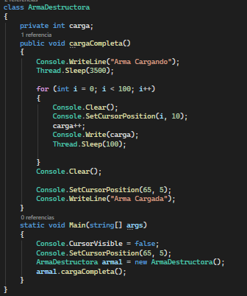
Tema 4:
Sobrecarga de Métodos
¿Qué es?
es una característica de C# que permite tener varios métodos con el mismo nombre, pero deben tener diferentes argumentos.
¿Cómo se usa?
tipoRetorno NombreMetodo(parametros)
{
Código
}
tipoRetorno NombreMetodo(parametrosDistintos)
{
Código
}
¿Para que Sirve?
Podria servir para crear calculadoras que acepten distintos tipos de números o con distinta cantidad de parametros.
Codigo Propio:
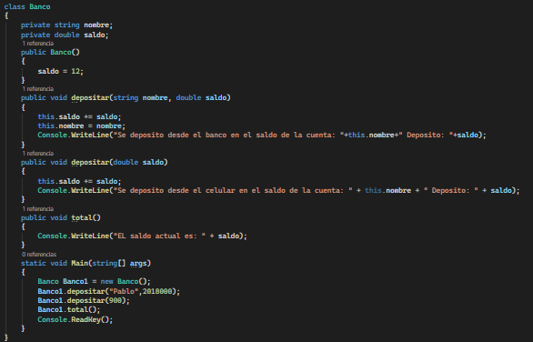
Tema 5:
Sobrecarga de Constructores
¿Qué es?
Es muy parecido al Sobrecarga de Métodos, ya que debe haber mas de un constructor con el mismo nombre en un clase pero con distintos parametros
¿Cómo se usa?
class NombreClase
{
public NombreClase()
{
}

public NombreClase(tipo parametro)
{
}
public NombreClase(tipo parametro1, tipo parametro2)
{
}
}
¿Para que Sirve?
Permite crear objetos de diferentes maneras según los datos disponibles, un ejemplo podria ser crear una cuenta que en el primer constructor tuviera nombre y en el otro nombre, edad y contraseña
Codigo Propio:

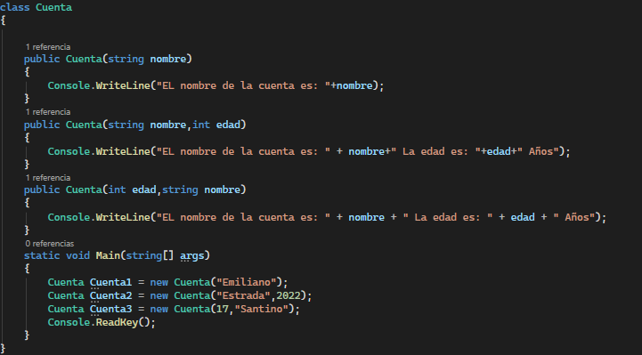

Bibliografía
This:
https://learn.microsoft.com/en-us/dotnet/csharp/language-reference/keywords/this
https://www.luisllamas.es/que-es-this-en-programacion/
Programación con Tiempo (DateTime y TimeSpan):
https://learn.microsoft.com/es-es/dotnet/api/system.datetime?view=net-10.0
https://learn.microsoft.com/es-es/dotnet/api/system.timespan?view=net-10.0
https://www.luisllamas.es/csharp-manejo-fechas-horas/

Control de Consola (Console.SetCursorPosition() y Console.CursorVisible)
https://www.geeksforgeeks.org/c-sharp/console-setcursorposition-method-in-c-sharp/
https://learn.microsoft.com/es-es/dotnet/api/system.console.cursorvisible?view=net-10.0
Sobrecarga de Métodos:
https://www.luisllamas.es/csharp-sobrecarga-funciones/
https://www.w3schools.com/cs/cs_method_overloading.php
Sobrecarga de Constructores:
https://www.programiz.com/csharp-programming/constructor-overloading
https://www.geeksforgeeks.org/c-sharp/constructor-overloading-c-sharp/

